

En una computadora existen la memoria ROM que se usa

como BIOS (Funciones nativas del sistema).

Existe la memoria RAM donde se almacena los procesos

(programas).

La memoria RAM mas pequeña era una de 4k era de 4 bits *1024 era un 2114

6116 es de 8 bytes x 2k RAM Estática (utiliza componentes semiconductores internos)

Memoria DRAM (Dynamic RAM) son mas rápidas en la escritura antiguamente se tenia (SIMM) (Static In Line Module Memory), actualmente se maneja DIMM

(Dinamyc In Line Module Memory)

El tiempo de acceso es m se tarda en diseccionar una localidad de memoria para leer o escribir un dato

En el integrado:

**CE\*** Habilita la memoria Activacion de la memoria, debe ser a bajo (activo a baja)

**OE\*** Habilita la salida (Obtener los datos en los pines de salida

**WE\*** Habilita la entrada de los datos a la memoria (guarden)

**Ingresar a Memoria 79 en la direccion 000C hexa**

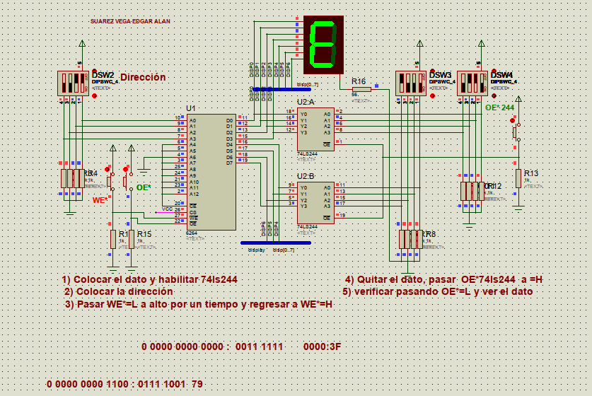

**Ingresar a Memoria F9 en dirección 000E**

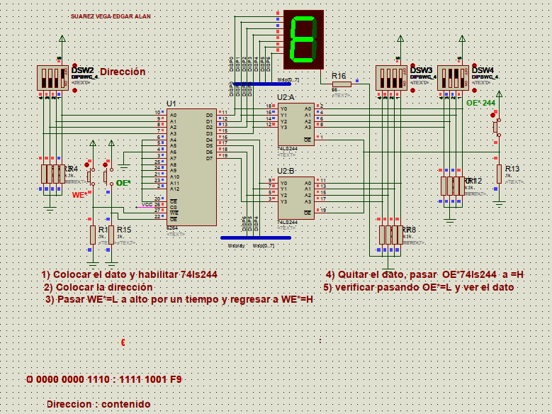

**Ingresar a Memoria B5 en dirección 0040**

Se modifica la entrada A6 porque necesitamos el valor de direccion 40 y un nible nomas da direcciones de 0-15 el switch izquierdo de direcciones

